Inhaltsverzeichnis
Hinweis 2
Einführung 3
Wer kann „solar-aktiv“ werden? 3
Rentiert sich eine PV-Anlage hier auf meinem Gemündener Dach? 3
Gibt es ein unabhängiges Rechenprogramm, in dem man die Rentabilität einer Solaranlage überprüfen kann? 4
Welches Betriebsmodell ist das Richtige für mich? 4
Wo finde ich ein Verzeichnis von Beratungsstellen? 5
Für Eigentümer:innen 5
1. Etappe: Ein Blick in das Solarpotenzialkataster – Grobprüfung: Ja oder Nein? 5
2. Etappe: Beratung vor Ort und die Wahl des Angebotes 6
3. Etappe: Finanzierung sichern 6
4. Etappe: Auftrag vergeben 6
5. Etappe: Anmeldung beim Netzbetreibenden 6
6. Etappe: Anmeldung bei der Bundesnetzagentur und beim Finanzamt 7
7. Etappe: Inbetriebnahme der Anlage 7
8. Etappe: Vergütung und Versicherung 8
9. Etappe: Betrieb 8
10. Etappe: Erneuerung/Betriebseinstellung/Entsorgung 8
Für Mieter:innen und Wohneigentümergemeinschaften 8
Für Vermieter:innen 9
Anhang 10
Nützliche Links 10
Solarpotentialkataster 14
Praxis-Beispiel: Wie kann ich sehen, wie viel Strom ich produziere und verbrauche? 17

Hinweis

Dies ist eine Information von Bürger:innen für Bürger:innen. Wir, vom Arbeitskreis „MainSolar“ haben diese nach bestem Wissen und Gewissen zusammengetragen; sie ist nicht gewerblich. Es wird keine Haftung übernommen für die Inhalte dieses Dokuments und der hier aufgeführten Links.

Einführung

Der Ökokreis Gemünden hat Ende 2020 einen Arbeitskreis "Main Solar Projekt" gebildet – wir wollen mit erneuerbarer Energie etwas für das Klima tun.

Unsere Haus-Dächer haben enormes Potenzial: Photovoltaik-Anlagen (PV), Solarthermie, Windkraft.... Vieles ist möglich und die Sonnenintensität bringt auch bei uns ausreichend Erträge. Die Vermarktungsmodelle des nachhaltig erzeugten Stromes sind vielfältig. Wer nicht vermarktet, baut die PV-Anlage für den Eigenbedarf.

Enormes potenzial gibt es auch deswegen, weil in Gemünden und seinen Stadtteilen nur sieben Prozent der Dächer mit PV-Anlagen ausgestattet sind (Stand 2018, Quelle: solare-stadt.de/main-spessart/Solarpotenzialkataster).

Ziel des Arbeitskreises ist es, Informationen für unsere Stadt und unsere Stadtteile zusammenzutragen, Bürger:innen zu motivieren und so etwas für nachfolgende Generationen zu tun.

Unser Ziel ist, dass in dieser kommunalen Legislaturperiode mehr Menschen die Sonnenenergie nutzen um Energie zu erzeugen: aus den sieben Prozent soll eine zweistellige Zahl werden.

Sonnenenergie lässt sich umfassend nutzen: während PV-Freiflächenanlagen (FFA), PV-Dachanlagen und Mini-PV-Anlagen Strom erzeugen, kann eine Solarthermie-Anlage zur Unterstützung der Heizung eingesetzt werden. Viele Menschen in Main-Spessart und Gemünden stellen sich die Frage, ob eine PV-Anlage überhaupt ökologisch, sozial und wirtschaftlich sinnvoll ist.
Wir meinen: JA!

Wer kann „solar-aktiv“ werden?
Die gute Nachricht: Jede und jeder!
Sie sind Hausbesitzer:in und bewohnen ihr Haus selbst, dann spricht erst mal nichts dagegen. Das Haus gehört Ihnen, ist aber vermietet? Auch dies ist kein Hindernis. Und selbst als Mieter:in können Sie sich eine PV-Modul, eine sogenannte Mini-PV Anlage installieren.

Rentiert sich eine PV-Anlage hier auf meinem Gemündener Dach?

Zur dieser Frage informiert das Solarpotenzialkataster. Das ist eine interaktive Karte des Landkreises. Auf dieser Karte kann man das eigene Haus suchen und sieht dann, ob sich eine PV-Anlage auf diesem Dach lohnt.
Die Karte ist abrufbar beim Landratsamt unter: https://www.solare-stadt.de/main-spessart (siehe Anhang).

Weitere Information bietet die Verbraucherzentrale Bayern: „Was bei der Planung einer Solaranlage wichtig ist“.

Gibt es ein unabhängiges Rechenprogramm, in dem man die Rentabilität einer Solaranlage überprüfen kann?
Zusätzlich zum Solarpotenzialkataster haben wir einen Wirtschaftlichkeitsrechner auf Excel-Basis erarbeitet, der Ihnen die Rentabilität in groben Zügen angibt. Bei Interesse wenden Sie sich per E-Mail an solar.oekokreis@gmx.de

Welches Betriebsmodell ist das Richtige für mich?
Für eine PV-Anlage gibt es unterschiedliche Betriebsmodelle: Möchten Sie alles einspeisen, oder lieber den Strom selbst verbrauchen und in einen Batteriespeicher investieren?
Welches Betriebsmodell sich lohnt, hängt von individuellen Faktoren ab. Wir empfehlen eine unabhängige Beratung zum Beispiel durch die Verbraucherzentrale.
Je nach Einspeise-Modell kann sich ein gewerblicher Betrieb lohnen. Denn dann kann man die Umsatzsteuer auf Erwerbs- und Betriebsaufwendungen als Vorsteuer geltend machen.
Welche Förderung kann ich beantragen?

Bereits für die Beratung gibt es Zuschüsse: bis 80% der Beratungskosten, maximal jedoch 1.300 Euro.

Für den Bau und die Installation einer PV-Anlage gibt es umfangreiche Förderungen, die sich regelmäßig ändern. Hier hilft der Förderkompass bayerischer Energie-Agenturen:
https://energieagenturen.bayern/hp5837/Foerderkompass.htm

Solaranlagen haben eine lange Lebensdauer. Sie bringen Ertrag, aber verursachen Sie Kosten und werfen Fragen auf. Wir haben viele Fragen bewegt, die Sie individuell nach den Verhältnissen vor Ort und Ihren Wünschen und Präferenzen beantworten sollten. Die anliegende Liste mit Links gibt Ihnen vielfältige Informationen zu diesen Fragen. Einige Antworten haben wir hier gleich eingefügt. Falls Sie sich für eine PV-Anlage entscheiden, empfehlen wir, mindestens zwei, besser drei Angebote einzuholen und Ihre Fragen den anbietenden Firmen vorzulegen.

Was gibt es generell zu bedenken?
- Ist das Dach geeignet – Qualität, Statik, etc.?
- Sollte das Dach vor der Installation einer PV-Anlage saniert und gedämmt werden?
- Was kostet die Deinstallation und Entsorgung der PV-Anlage? Ist diese bereits im Anschaffungspreis enthalten?
- Sind Schäden während der Laufzeit durch Garantie des Anbieters oder der Anbieterin gedeckt?

Ist ein Batterie-Speicher gefährlich?

Die Batterie-Speicher von seriösen Herstellern sind geprüft und gelten als betriebssicher. Dennoch ändert sich mit der Installation die sogenannte Brandlast im Haus. Melden Sie daher die neue PV-Anlage auf jeden Fall bei Ihrer Brand- und Gebäudehaftpflichtversicherung.
Gibt es bei PV-Anlagen weitere Nebenwirkungen?
- Wie laut sind die Wechselrichter?
- Blenden die PV-Module?
- Müssen stärkere Kabel im Haus oder neue Zuleitungen zum Haus verlegt werden?
- Entstehen durch die Wechselrichter oder andere technische Gegebenheiten irgendwelche Strahlen/Wellen oder sonstige Phänomene, die sich auf Lebewesen negativ auswirken?
- Welche wirtschaftlichen Risiken gibt es? Deckt das meine Versicherung?

Infomieren Sie sich über die Liste der unten angefügten Links.
Mein Gebäude steht unter Denkmalschutz – und nun?
Bei denkmalgeschützten Immobilien ist eine vorherige Erlaubnis beim Denkmalamt einzuholen.

Wo finde ich ein Verzeichnis von Beratungsstellen?
Es gibt verschiedene Informationsquellen:
- Link Verbraucherzentrale
- Aus dem Netz: Expertensuche für Energieberatung:
- https://www.energie-effizienz-experten.de/
- Alle seriösen Anbieter, die für ein Angebot kontaktiert werden, werden aus ihrer Sicht ebenfalls ihren Rat und ihre Berechnungen anbieten.

Für Eigentümer:innen

1. Etappe: Ein Blick in das Solarpotenzialkataster – Grobprüfung: Ja oder Nein?
www.solare-stadt.de/main-spessart/Solarpotenzialkataster
Navigieren Sie im Menü nach Gemünden, dann können Sie Ihr Dach auf der Karte finden. Eine Ampel zeigt, wie geeignet es ist. Beim Landratsamt gibt es weitere Informationen: www.solare-stadt.de/main-spessart/Planungshinweise
Die folgenden Etappen stammen aus dem vorstehenden Link des Landratsamtes Main-Spessart, dessen Wegbeschreibung wir etwas erweitert haben. Zudem haben wir für die Etappen nützliche Links erstellt.

2. Etappe: Beratung vor Ort und die Wahl des Angebotes
Ist Ihr Dach geeignet, lassen Sie sich als nächstes beraten. Sie können eine unabhängige Beratung von der Verbraucherzentrale bekommen. Wenn Sie sich bereits entschieden haben, kontaktieren Sie Handwerker:innen, die Erfahrung bei der Installation von PV-Anlagen haben. In der Regel sind dies Mitarbeitende von Fachbetrieben der Elektro-Innung und des Dachdecker-Handwerks. Bei solarthermischen Anlagen sind es Installateur:innen der Sanitär- und Heizungs-Innung (SHK).
Dann wird sich ein/e Mitarbeiter:in der Solarfirma Ihr Dach ansehen: die statische Eignung abschätzen, die bestmögliche Anlagenauslegung und die Installationsstandorte mit Ihnen gemeinsam ermitteln. Außerdem wird geprüft, wie Ihre PV-Anlage ans öffentliche Stromnetz angeschlossen werden kann. Bei großen PV-Anlagen muss der nächste Einspeisepunkt mit dem Netzbetreiber abgeklärt werden, bei kleinen PV-Anlagen reicht in der Regel die Prüfung des Hausanschlusses.
Im nächsten Schritt wird Ihnen ein Angebot seitens der Solarfirma gemacht.
Um einen Vergleich zu haben und die richtige Entscheidung treffen zu können, sollten Sie von mindestens drei Solarfirmen ein Angebot einholen.

3. Etappe: Finanzierung sichern
Danach geht es an die Finanzierung. Entweder man nutzt vorhandenes Eigenkapital, nutzt Fördermittel oder -kredite, finanziert selbst über eine Bank oder lässt das komplette Vorhaben über Dritte (Contracting mit Planung, Bau, Betrieb und Finanzierung gegen eine monatliche Geldrate) umsetzen – auch Kombinationen sind möglich.
Erkundigen Sie sich bei Ihrer Hausbank über die verschiedenen Möglichkeiten. Sie sollten bei der gesamten Planung Ihrer Solaranlage auf Ihre Finanzierungslösung achten. Auf keinen Fall sollten Sie vor einer Förderzusage einen Auftrag vergeben; denn das schließt in der Regel die Förderung aus.

4. Etappe: Auftrag vergeben
Achten Sie darauf, dass Sie Ihre etwaigen Förderanträge vor Auftragsvergabe eingereicht haben. Dies ist meist, wenn nicht immer, Voraussetzung für die Förderung.
Achten Sie bei der Auftragsvergabe unbedingt auf die Zahlungsmodalitäten. Vereinbaren Sie möglichst einen konkreten Fertigstellungstermin und beziehen Sie sich bei aller Korrespondenz immer auf das Angebot.
Liegt der Fertigstellungstermin einer PV-Anlage knapp vor einer Änderung der Einspeisevergütung, sollten Sie spezielle Vereinbarungen zum spätesten Zeitpunkt der Inbetriebnahme treffen. Für den Fall, dass der Termin überschritten wird, vereinbaren Sie bereits zeitgleich mit der Auftragsvergabe einen entsprechenden Nachlass. Dieser sollte den Verlust der höheren Einspeisevergütung über 20 Jahre kompensieren.

5. Etappe: Anmeldung beim Netzbetreibenden
„Die Inbetriebsetzung einer Erzeugungsanlage ohne Zustimmung des Netzbetreibers kann die Sicherheit des Netzbetriebes und die Spannungsqualität im Netz gefährden und ist nicht zulässig.“ (aus VDE-AR-4105 Erzeugungsanlagen am Niederspannungsnetz)
Alle PV-Anlagen müssen beim Netzbetreiber angemeldet und einer Netzverträglichkeitsprüfung unterzogen werden. Diese Anmeldung und technische Klärung übernimmt in der Regel der ausführende Installateur oder die Installateurin in Ihrem Auftrag.
Derzeit gibt es in den Gesetzen und technischen Regelwerken keine Bagatellgrenzen für kleine Erzeugungsanlagen.
Ihr Netzbetreibender erteilt im Anschluss an die Netzverträglichkeitsprüfung eine Einspeisezusage. Abhängig von der Lage des Netzverknüpfungspunktes und der Größe der Anlage gelten die in den technischen Regelwerken sowie den Vorgaben des Netzbetreibenden beschriebenen Netzanschlussverfahren. Informationen zu den für die Anmeldung notwendigen Unterlagen finden Sie auf der Internetseite des Netzbetreibenden.
Es ist ratsam, das Vorliegen der Einspeisezusage des Netzbetreibers für den Betrieb der PV-Anlage als Zahlungsbedingung in den Vertrag mit dem von Ihnen gewähltem Betrieb aufzunehmen. Sonst laufen Sie Gefahr, dass die Anlage errichtet und bezahlt ist, aber nicht betrieben werden kann.

6. Etappe: Anmeldung bei der Bundesnetzagentur und beim Finanzamt
Während Sie auf die Errichtung der PV-Anlage warten, sollten Sie die geplante Anlage bei der Bundesnetzagentur etwa zwei Wochen vor dem Datum der Inbetriebnahme - spätestens mit der Inbetriebnahme der Anlage - anmelden (Seit dem 1. Januar 2009 müssen Anlagen, die Strom in das Netz einspeisen, bei der Bundesnetzagentur angemeldet werden. Nur mit Anmeldung der Anlage besteht ein Vergütungsanspruch für den eingespeisten Strom).
Weitere Informationen der Bundesnetzagentur zur Eintragung im Marktstammdatenregister finden Sie hier.
Sie können eine PV-Anlage privat oder gewerblich betreiben. Der Vorteil des gewerblichen Betriebs ist die Rückerstattungsmöglichkeit der Umsatzsteuer bei der Anschaffung. Voraussetzung dafür ist die Beantragung einer eigenen Steuernummer („Stromerzeugung als unternehmerische Tätigkeit im Sinne des Umsatzsteuergesetzes“) bei Ihrem örtlichen Finanzamt. Sie müssen dann allerdings in den folgenden 20 Jahren die mit der EEG-Einspeisevergütung ausgezahlte Mehrwertsteuer auch an das Finanzamt abführen. Genauere Auskünfte gibt das örtliche Finanzamt oder Ihr:e Steuerberater:in.

7. Etappe: Inbetriebnahme der Anlage
Die Inbetriebsetzung nimmt der Anlagenerrichter – die von Ihnen beauftragte Firma – vor. Netz- und Anlagenbetreibende stimmen ab, ob hierzu die Anwesenheit des Netzbetreibenden erforderlich ist. Über die Inbetriebsetzung ist durch den Anlagen-Errichter ein Inbetriebsetzungsprotokoll anzufertigen.
Sollte Ihr Netzbetreiber bei der Inbetriebnahme nicht anwesend sein, lassen Sie ihm unbedingt ein Duplikat des Inbetriebsetzungsprotokolls zukommen.
Solarthermische Anlagen können ohne weitere Beteiligte direkt durch den Installateur in Betrieb genommen werden.

8. Etappe: Vergütung und Versicherung
Der Netzbetreiber schließt mit Ihnen abschließend einen Vertrag, in dem die Vergütung nach dem Erneuerbaren-Energien-Gesetz (EEG) geregelt ist. Informieren Sie bei gewerblichem Betrieb auch Ihre:n Steuerberater:in, damit die Photovoltaikanlage in der nächsten Steuererklärung berücksichtigt wird.
Als letzten, aber sehr wichtigen Schritt, sollten Sie mit Ihrem oder Ihrer Versicherungsvertreter:in sprechen und die Anlage melden, damit Sie beispielsweise bei Sturmschäden abgesichert sind!

9. Etappe: Betrieb
Je nach Anlage erhalten Sie Informationen über den erzeugten – und ggf. verbrauchten – Strom über eine App und können die Daten dann mit dem Smartphone oder Computer abrufen.
Bei einer Mini-PV-Anlage gibt es nur eine Kontrollleuchte (leuchtet = liefert Strom) am Wechselrichter; hier kann man einen kleinen Stromzähler zwischenschalten, um die Stromausbeute zu sehen und die Funktion zu testen.
Es ist ratsam, größere Anlagen von einer Fachfirma in 5-Jahresintervallen überprüfen zu lassen und, ggf. auch reinigen zu lassen.

10. Etappe: Erneuerung/Betriebseinstellung/Entsorgung
Nichts ist für ewig gebaut. Solaranlagen halten üblicherweise 20 bis 30 Jahre. Danach stellt sich die Frage der Erneuerung und Entsorgung und Betriebsumstellung oder -einstellung. Wird die Anlage erneuert, bekommen Sie in der Regel ein Angebot für Abbau und Entsorgung vom Unternehmen, das die neue Anlage verkauft.
Auch hier sind wieder Etappen wichtig, für die wir allerdings einstweilen keine besonderen Tipps und Hinweise geben können.

Für Mieter:innen und Wohneigentümergemeinschaften
Auch als Mieter:in können Sie das Solarpotenzial nutzen.
Mini-PV Module, auch Balkonkraftwerke genannt, sind kleine Solarmodule. Diese können in den Garten gestellt, an die Fassade oder auf das Dach montiert werden und sogar am Balkon hängen. Die Module sind etwa 1 x 2 Meter groß und wiegen um die 20 Kilogramm. Ein Wechselrichter wird mitgeliefert, das Kabel von diesem wird einfach in eine normale Haushaltssteckdose gesteckt (empfohlen werden allerdings meist Spezialsteckdosen). Kosten für ein Komplett-Modul mit 300 Watt ca. 450 Euro.
Bis zu 600 Watt (zwei Module) dürfen in einem Haushalt angeschlossen werden. Dieser Strom fließt ins Hausstromnetz und steht zum Verbrauch zur Verfügung. 600 Watt reichen um zum Beispiel die Spülmaschine komplett kostenlos, die Waschmaschine zum Teil kostenfrei laufen zu lassen.
Anderes Beispiel: Mit einem 300 Watt-Modul lässt sich der Akku eines E-Bike oder Pedelec (90 Watt Verbrauch) und gleichzeitig das Notebook (90 Watt Verbrauch) laden und nebenbei noch Musik hören und Kaffeekochen – kostenlos. Strom, der erzeugt, aber nicht verbraucht wird, wird ohne Vergütung ins öffentliche Netz eingespeist.
Die Installation einer solchen Anlage muss man vorab mit dem oder der Vermieter:in abstimmen.
Sie können auch anregen, dass sich Ihr*e Vermieter*in für eine Installation für das gesamte Objekt entscheidet. Siehe dazu den folgenden Abschnitt.
Entsprechendes gilt für Wohneigentümergemeinschaften.

Für Vermieter:innen
Vermieter:innen können das sogenannte Modell des Mieterstroms nach dem EEG nutzen. Hierzu informiert zum Beispiel die Bundesnetzagentur.

Anhang

Nützliche Links
(Zum Öffnen den Link per Rechtsklick auf den Text in der Spalte „Linkadresse“ anklicken → Hyperlink öffnen)
Projektetappe | Kategorie | Linkadresse | Bemerkung
Ein Blick in das Solarkataster | Wirtschaftlichkeits-hinweise | Solarpotenzialkataster | Hier können Sie interaktiv das Potenzial Ihres Daches erfahren – eine Grobprüfung
 | Online Ratgeber | Was-bei-der-Planung-einer-Solaranlage-wichtig-ist | Verbraucherzentrale
Beratung vor Ort | Expertensuche / Energieberatung | Eignungscheck-Solar | Die ersten 50 Beratungen eines Jahres sind in MSP für den Bürger sogar kostenlos
 | Expertensuche / Energieberatung | Energie-Effizienz-Experten
 | Expertensuche / Energieberatung | Energiekarawane-gegen-den-Sanierungsstau | Energiekarawane (Beispiel Beratungsprojekt)
 | Expertensuche / Energieberatung | Beratung-bei-ihnen/Eignungscheck-Solar | Eignungscheck des Daches durch Verbraucherzentrale
 | Firmensuche | Energieeffizienz-Eigenstrom | Elektroinnung Würzburg
 | Preischeck | Was-kostet-eine-Photovoltaikanlage | Preisindex der Verbraucherzentrale (2019)
 | Dimensionierung /Varianten | Siehe Produkte | Hier müssen Sie nach individuellen Kriterien (Verbrauch, Präferenzen, etc.) entscheiden.
Finanzierung sichern | Förderung | Förderkompass
 | Förderung | 10000_Häuser_Programm
 | Förderung | KFW | KfW
 | Förderung | Förderbank | Bundeswirtschaftsministerium
 | Banken/Finanzierung | Kredite-und-Darlehen-auch-beim-Geldleihen-lässt-sich-sparen | Verbraucherzentrale
Auftrag vergeben | Online Ratgeber | Was-bei-der-Planung-einer-Solaranlage-wichtig-ist | Verbraucherzentrale; wichtig: Förderanträge V O R Auftragsvergabe
Anmeldung beim Netzbetreiber | Formalitäten | EVG Gemünden | Zuständiger Netzbetreiber für Gemünden
Anmeldung bei der Bundesnetzagentur  (nur PV) und beim Finanzamt | Formalitäten | Bundesnetzagentur | Anmeldung notwendig
 | Formalitäten | Meldung Photovoltaikanlage | Anmeldung notwendig
 | Steuer | Steuerformulare | Steuerformulare – generell
 | Steuer | Steuerinfos | Fragebogen zur steuerlichen Erfassung speziell zu PV
Inbetriebnahme | Online Ratgeber | Was-bei-der-Planung-einer-Solaranlage-wichtig-ist | Verbraucherzentrale: Lassen Sie sich einen “Pass” für die Anlage ausstellen (Photovoltaik-Anlagenpass als auch der Speicherpass des Bundesverbandes Solarwirtschaft e.V. (BSW) )
Vergütung und Versicherung | Vergütung |  | Individuell zu entscheiden, welches Modell zu bevorzugen ist.
 | Online Ratgeber | Was-bei-der-Planung-einer-Solaranlage-wichtig-ist | Verbraucherzentrale: Informieren Sie Ihren Wohngebäudeversicherer; PV Versicherung kann uU angeraten sein…
Betrieb | Online Ratgeber | Was-bei-der-Planung-einer-Solaranlage-wichtig-ist | Verbraucherzentrale: Empfehlung: Check alle 5 Jahre durch Fachpersonal; ggf. auch Reinigung
Erneuerung Betriebseinstellung Entsorgung | Entsorgung
Produkte | Speicher | Stromspeicher
 | Speicher | Stromspeicher für PV-Anlagen
 | Speicher | Ranking der besten Stromspeicher
 | Speicher | Enerix Stromspeicher
 | Speicher | Finanztipp Stromspeicher
 | Speicher | Förderkriterien_PV_Batteriespeicher | Umweltverträglichkeit
 | Klein-PV Anlagen - Info | Mini-PV-Anlage
 | Solardachziegel | Denkmalgeschützte Objekte | Optisch interessante Variante, z.B. bei denkmalgeschützten Objekten
 | Solardachziegel | Kompetenz-Zentrum-Energie
Grundsätzliches | Grundsätzliches | Sonnenseite
 | Grundsätzliches | Bundesverband Energie u. Wasser | Bundesverband Energie u. Wasser
 | Grundsätzliches | Solarstrom-im-Eigenheim-wirtschaftlich nutzen
 | Grundsätzliches | Test-Photovoltaik
 | Grundsätzliches | Fakten-zu-Photovoltaik-in-Deutschland
 | Newsletter | Energieagentur | Anmeldung erforderlich
 | Andere Projekte | Landkreis Lörrach | Landkreis Lörrach
 | Regionale Ansprechpartner | Klimaschutzmanagement MSP | Klimaschutzmanagement MSP
 | Regionale Ansprechpartner | Energieagentur Unterfranken | Energieagentur Unterfranken
 | Vereine, Initiativen, Betreiber erneuerbare Energien | Sonneninitative
 | Vereine, Initiativen, Betreiber erneuerbare Energien | Carmen-ev
 | Vereine, Initiativen, Betreiber erneuerbare Energien | Ökokreisgemünden Solarinitiative
 | Informationen | Vortragsreihe-Energie-und-Klimaschutz-für-jedermann | Vortragsreihe in MSP
Recht | Gesetze | Gebäudeenergiegesetz | Gebäudeenergiegesetz
 | Gesetze | Mieterstrom-Info zum EEG | Mieterstrom-Info zum EEG
Umwelt | Umweltverträglichkeit | Studie-Rohstoffe-für-die-Energiewende | Welt-Artikel – Hinweis auf Blei und Cadmium – Risikostudie 2018
 | Umweltverträglichkeit | Studie-Umweltrisiken-durch-Schadstoffe-in-Solarmodulen
 | Umweltverträglichkeit  Produktion | Photovoltaik-Hersteller
 | Umweltverträglichkeit  Produktion | Energetische-Amortisation
 | Umweltverträglichkeit  Produktion | Verheerende-Umweltbilanz-von-chinesischen-Solarzellen
 | Umweltverträglichkeit | Recycling-von-Photovoltaik-Modulen
 | Recycling | Nachhaltigkeit
 | Umweltverträglichkeit  Risiken | Energieatlas Bayern | Information zu Nachhaltigkeit, Recycling, Schallbelastung, Elektromagnetische Strahlung:
 | Wechselrichter | Ist-Elektrosmog-von-Photovoltaikanlagen-gesundheitsschädlich
 | Wechselrichter | Elektrosmog

Solarpotentialkataster https://www.solare-stadt.de/main-spessart/Solarpotenzialkataster
- Klicken Sie in der Karte auf Ihren Wohnort z.B. Gemünden
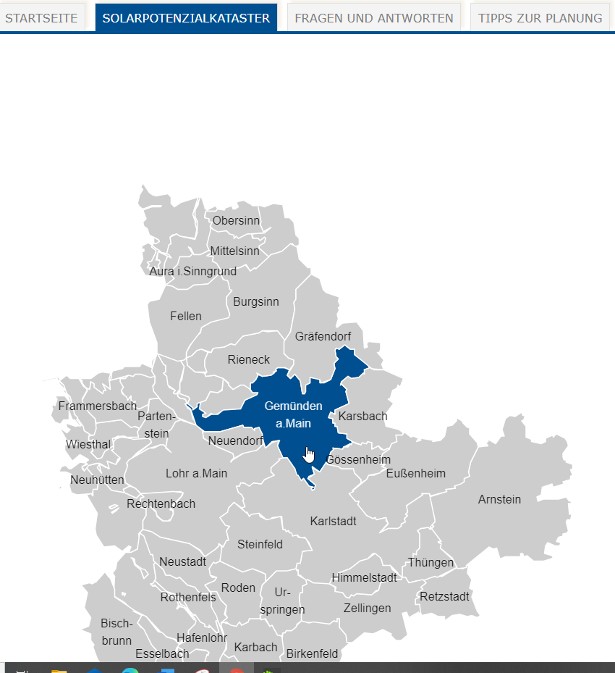

Stand 2018 nutzen wir im Landkreis 8% des Potenzials – in Gemünden allerdings nur 7%.
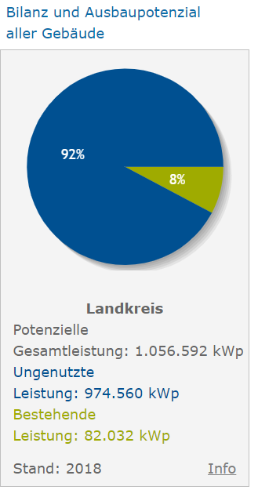

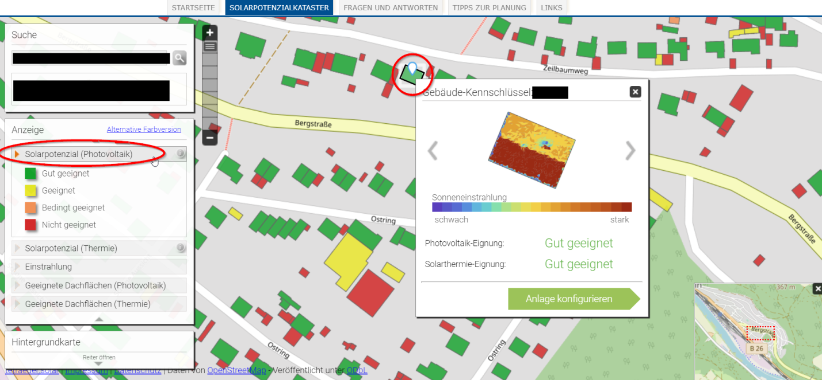

Solarpotential (Thermie) mit Hintergrundkarte
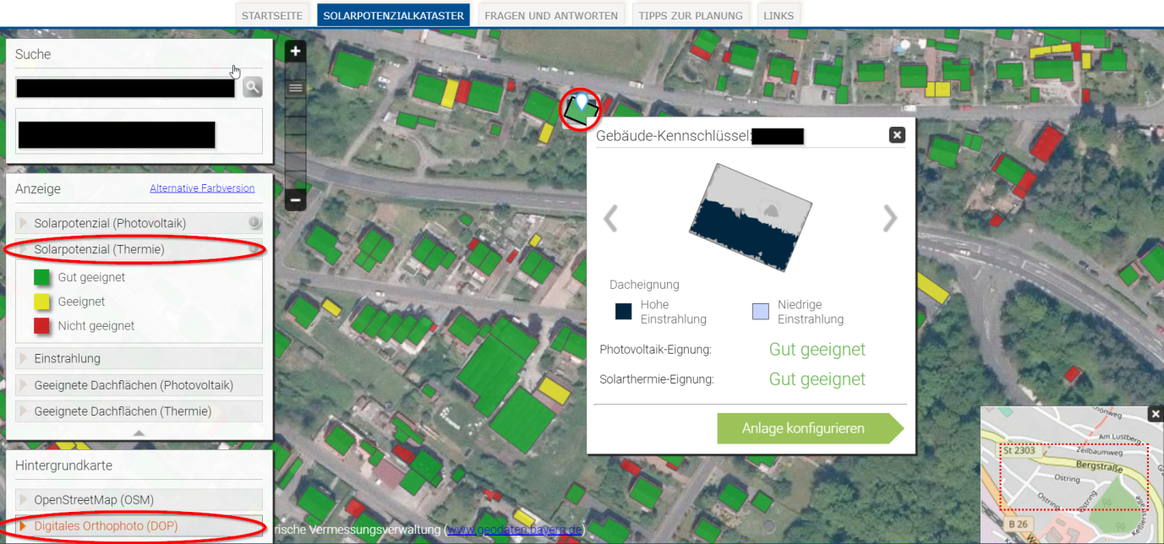
Einstrahlung
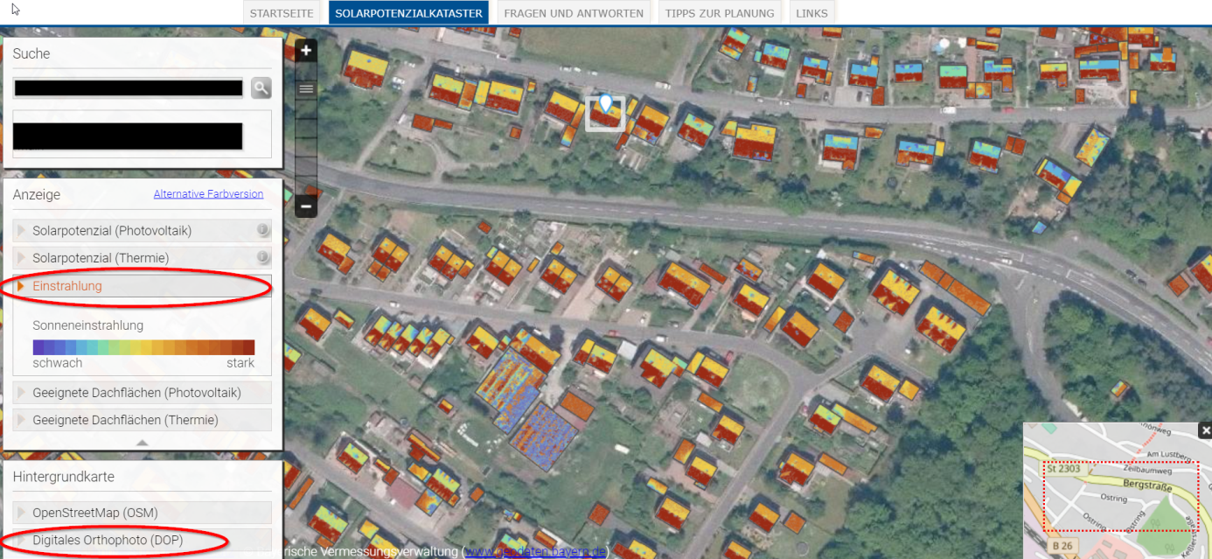

Register <Fragen und Antworten>

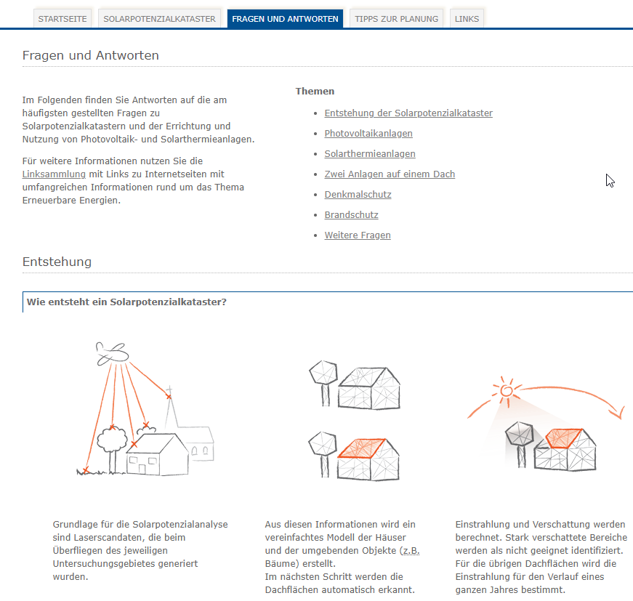

Register <Tipps zur Planung>
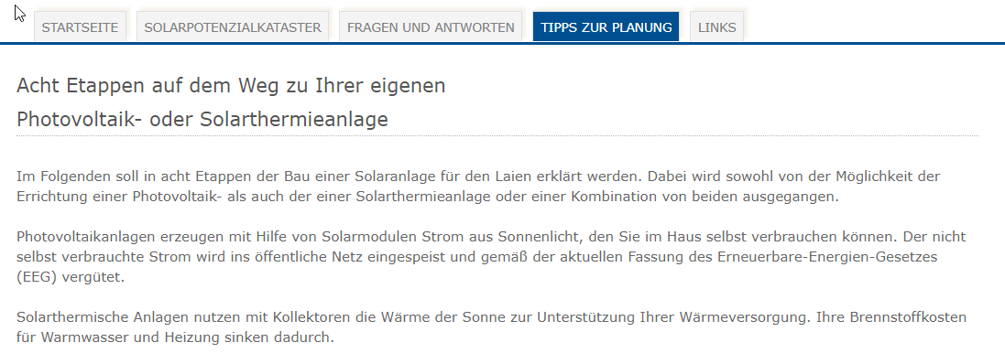

Praxis-Beispiel: Wie kann ich sehen, wie viel Strom ich produziere und verbrauche?
Die Anbieterin oder der Anbieter der PV-Anlage wird Ihnen zeigen, wie Sie die Verbrauchswerte ablesen können; in der Regel funktioniert das über das eigene Smartphone oder den Computer. Ein Beispiel:

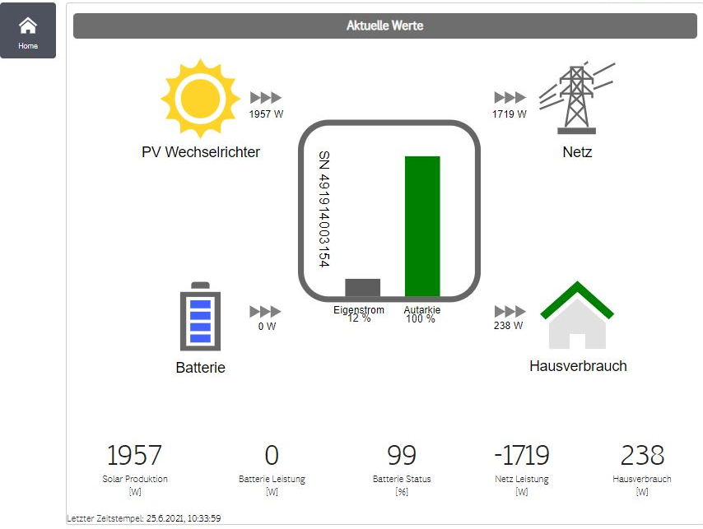
Solar Produktion: 1.947 Watt
Batterie-Leistung: 0
Batterie-Status: 99 % aufgeladen
Netz-Leistung: -1.719 Watt werden in das Netz eingespeist
Hausverbrauch: 238 Watt
Informationen über Produktion, Hausverbrauch und Prognose für den Tag
